Муниципальный этап Всероссийской олимпиады школьников
по технологии, 2014/15 учебный год
«Культура дома и декоративно-прикладное творчество»
теоретический тур, 7 класс

Все ответы и отметки записываются на Листе ответов на задания.
Время выполнения заданий: 90 минут

- Выберите правильный ответ
К видам первичной обработки овощей не относится:
а) сушка;
б) нарезка;
в) переборка;
г) промывание;
д) чистка.
- Выберите правильные ответы
До приготовления каши гречневую крупу:
а) сушат;
б) промывают;
в) просеивают;
г) перебирают;
д) обжаривают.
3. Допишите предложение
Родина огурцов и томатов – это………………………………….

4.Выберите правильные ответы
Перед замешиванием теста муку:
а) сушат;
б) проверяют на наличие вредителей;
в) просеивают;
г) перебирают;
д) обжаривают.
5. Выберите правильный ответ
Наибольшую осыпаемость имеют ткани, изготовленные переплетением:
а) полотняным;
б) атласным;
в) креповым;
г) саржевым.
6. Выберите правильный ответ
Ацетатное волокно при горении:
а) сгорает полностью с образованием светло-серой золы;
б) горит без пламени, с треском, на конце волокна образуется шарик, рассыпающийся при нажатии;
в) горит быстро, вне пламени не горит, на конце – бурый плотный шарик.

7. Допишите
Суровьё – это……………………

8. Допишите
Ткачество – это…………………………………………………………………..

9. Допишите
Наибольшая гигроскопичность у волокна…………………………………

10. Выберите правильный ответ
Причиной петляния нитей снизу в машинной строчке является
а) слабое натяжение верхней нити;
б) слабое натяжение нижней нити;
в) сильное натяжение верхней нити;
г) сильное натяжение верхней нити.

11. Дайте ответ
Какие линии показаны на рисунке
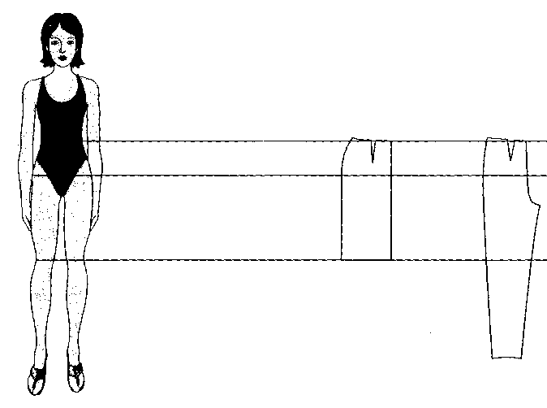
Какая мерка не используется для построения черте
а) Ди;
б) Сб;
в) Дтс;
г) Ст;
д) Вс.

12. Выберите правильный ответ
Снятие мерки «полуобхват талии» выполняется:
а) горизонтально сзади на уровне талии между н

13. Выберите правильные ответы
Расширение прямой юбки по линии низа может быть выполнено:
а) увеличением ширины заднего полотнища;
б) увеличением ширины переднего полотнища;
в) закрытием вытачек по линии талии;
г) дополнительными разрезами.
14. Выберите правильный ответ
Какая одежда обладает лучшими теплозащитными свойствами при одинаковой толщине
а) однослойная; б) многослойная

15. Выберите правильный ответ
Какая операция не выполняется при подготовке выкройки фартука к раскрою :
а) перевод на кальку деталей выкройки;
б) перевод на кальку конструктивных линий;
в) обозначение направления нитей основы;
г) обозначение направления нитей утка;
д) обозначение названий деталей и их количества;
е) обозначение величины припусков на швы;
ж) обозначение названий срезов и сгибов.
16. Расставьте правильную последовательность
Технологические операции при раскладке выкройки на ткани
а) разложить мелкие детали;
б) разложить крупные детали;
в) сколоть ткань булавками;
г) приколоть мелкие детали;
д) приколоть крупные детали;
е) определить лицевую сторону ткани;
ж) нанести контрольные линии и точки;
з) разметить припуски на обработку;
и) обвести детали по контуру.
17. Выберите правильный ответ
Условное обозначение двойного шва - это
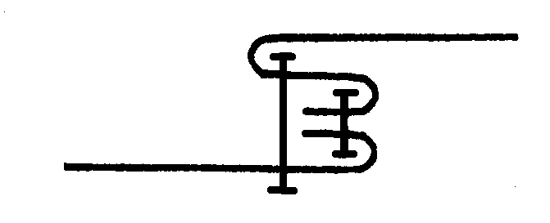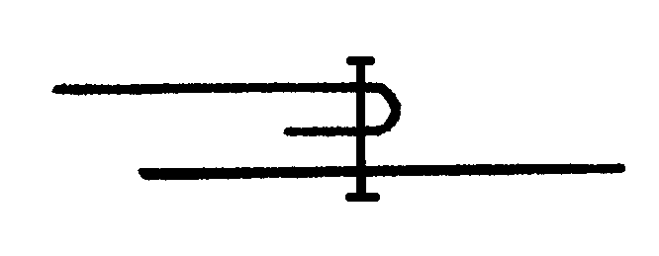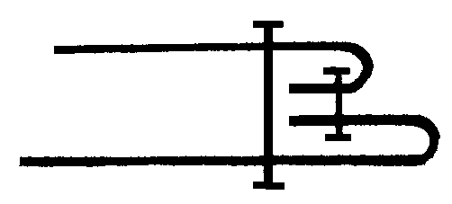
а) б) в) г)

18. Выберите правильный ответ
Какие строчки выполняют не прямыми ручными стежками
а) сметочные;
б) наметочные;
в) копировальные;
г) подшивочные;
д) для образования сборок.
19. Перечислите, из каких деталей изготовлен фартук, представленный на рисунке

1………………………………………………  2………………………………………………  3………………………………………………  4………………………………………………  5……………………………………………… | 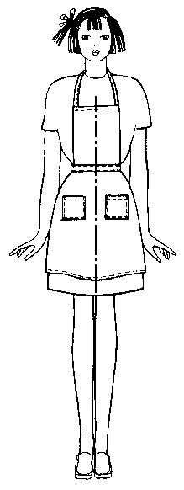

20. Выберите правильный ответ
Лоскутное покрывало состоит из ткани основы, на которую нашиты лоскуты из драпа. Красиво соединить между собой стыки лоскутков можно, если…
а) обработать края лоскутов на оверлоке
б) обработать края лоскутов швом вподгибку с открытым срезом
в) нашить тесьму на стыки лоскутов
г) соединить лоскуты зигзагообразной строчкой

21. Выберите правильный ответ
Что не является чертежным инструментом:
а) линейка;
б) угольник;
в) транспортир;
г) сантиметровая лента.

22. Ответьте на вопрос
Какой вид сервировки показан на рисунке | 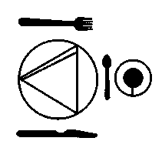
23. Выберите правильные ответы
Комнатные растения в интерьере размещают:
а) в подвесных кашпо;
б) в рожках люстр;
в) на подоконниках;
г) в ванной комнате;
д) в напольных вазах.
24. Выберите правильный ответ
Вынимать вилку из розетки можно:
а) сухими руками, держась за сетевой шнур;
б) в диэлектрических перчатках, держась за сетевой шнур;
в) влажными руками, держась за сетевой шнур;
г) сухими руками, держась за корпус вилки;
д) влажными руками, держась за корпус вилки

25. Допишите
Реклама нужна фирмам для ………………………………………………….

ШИФР УЧАСТНИКА

Лист ответов на задания теоретического тура
Муниципального этапа Всероссийской олимпиады школьников
по технологии 2014/15 учебного года
«Культура дома и декоративно-прикладное творчество», 7 класс

№ задания | Ответ
1
2
3
4
5
6
7
8
9
10
11
12
13
14
15
16
17
18
19
20
21
22
23
24
25

Критерии оценки заданий

Задание считается выполненным, если в нем отмечены все правильные ответы и не отмечено ни одного неправильного ответа.
За каждое правильно выполненное задание участник конкурса получает один балл. Если задание выполнено неправильно или только частично – ноль баллов. Правильность ответа на задание свободной формулировки оценивается по общему смыслу и ключевым словам.
Максимальное количество баллов: 25.

